引 言

課程發展議會與香港考試及評核局聯合編訂了《中國歷史課程及評估指引（中四至中六）》（2007），課程選修部分的六個單元為歷史專題，以增加學生對中國文化不同層面的認識。

為支援教師對高中中國歷史選修單元三：「時代與知識分子」的教學，教育局個人、社會及人文教育組與中文大學歷史系合作，編訂了本支援教材。本教材套分為五大部分：「孔子」、「司馬遷」、「王安石」、「何啟」及「梁啟超」，涵蓋這五位知識分子的行誼及貢獻，讓學生學習他們獻身國家的高尚情操。

本教材套版權由教育局及中文大學歷史系共同擁有，任何人士不得翻印以作商業用途。若對教材提出意見和建議，請致函：

香港灣仔皇后大道東213號胡忠大廈13樓1319室
教育局課程發展處
總課程發展主任（個人、社會及人文教育）

或

傳真：2573 5299 / 2575 4318
電郵：ccdopshe@edb.gov.hk

導論

「知識分子」（intellectual）一詞最早見於1898年1月23日登在法國L’ Aurore上的一篇文章，在古代中國則稱為「士」，現在常用「知識分子」的叫法則是日譯。「士」在古代中國是和「道」分不開的，如孔子便有「士志於道」的說法。孔子以前「道」的觀念大體上是指「天道」，即以它的變化來說明人事的吉凶禍福；但戰國後「道」的觀念已發生變化。由於「士」不再是最低級的貴族，失去了職位的保障，成為了四民之首，但同時思想也自由了，不再受到限制。這種超越精神的出現，讓「士」能夠對於現實世界進行比較全面的反思和批判，而且也能夠自由地探求理想的世界——「道」（新的觀念），所以在中國史上，知識分子以自己所看見的「道」的「全貌」來追尋理想的國度，同時也扮演社會批判者（Social critics）的角色。

孔子以後，政治和思想分家了，學者的聰明才智不再受到限制，因此他們可以根據自己的稟性（endowed nature）去發揮獨特的見解。在漢代以來已成為中國思想主流的儒家和道家，認為世間和超世間是「不即不離」的關係。儒家是主流的主流，對世間最為肯定，強調世間的一切價值來自超世間。如果以「道」代表儒家的「超世間」，以日常人生代表儒家的「世間」，那麼便可看到這兩個世界既不是完全合一的，又不是截然分離的。道家雖比較偏重於超世間，然而仍然不捨離世間。

中國知識分子自始便以超世間的精神來過問世間的事，換句話說，他們要用「道」來「改變世界」。所謂「救世」或「經世」，也有正面和反面兩種方式。正面的方式是出仕；但出仕則必須以「道」是否能實踐為依據，所以孔子說「天下有道則見，無道則隱」（《論語‧泰伯》）。宋代儒學復興，范仲淹、王安石、程頤等人都有「以天下為己任」的意識。王安石在得君行道下，接受宰相的職位，一展抱負以實踐救世的宏願。

至於反面「改變世界」的方式則是對「無道」的社會加以批評，特別是道家的知識分子，他們往往是激烈、徹底的文化、社會批判者。他們的批判在後世影響很大，形成了一個反傳統的傳統。而儒家則強調「道」，甚至提倡「道統」，就是要以超世間的「道」和代表君主政權的「勢」相抗衡，這是十分有重大的意義。歷史上也有士人擔任御史和諫官這些所謂「言官」，即在制度化而成為政治秩序的一部分裏，發揮內在的批評和反對，這在政權內是合法化的。

然而，知識分子最大的弱點是抵受不住世間權勢的誘惑，他們往往需要持此超世間的「道」才能面對世間的「勢」。為了保持「理」的尊嚴，中國知識分子是不能不講心性修養的，否則容易為「勢」所奪。因此，內向的超越給「士」帶來另一個顯著特徵，即重視個人的精神修養。因此讀書、學術研究、「修身」或「修己」，都是儒、墨、道等各家所共同強調的一個概念，也成為他們離開政治以後安身立命的所在。
本單元選擇討論孔子、司馬遷、王安石、何啟和梁啟超的生平事蹟，重點在這幾位知識分子如何在不同是時代如何發揮本身學識專長，對社會或國家作出貢獻；同時也認識他們的讀書求學，以全面反映在他們身上中國知識分子的特點。

孔子（前551-前479）生於禮樂崩壞的春秋時期，終其一生，以復興周禮為己任，以撥亂反正為目標，並不辭勞苦，推行自己的政治主張。在急功近利的春秋時代，孔子的理想終於未能實現。但在追求理想的過程中，孔子展現了知識分子應有的人格。孔子失意於政治，卻以誨人不倦的態度，因材施教，有教無類，在教育上取得了很大的成就，並對後世產生了極為深遠的影響。

司馬遷（前135-前90）則是漢武帝一朝的史官。漢武帝是空前變動的時代，「外攘夷狄，內修法度」，而且獨尊儒術，開創中國史上的一個盛世。上述政治事件，與司馬遷寫《史記》有關係。在《史記》的撰述上，司馬遷先對先秦以來學術成果進行一次整理，在這個基礎上，然後集傳說異聞，排比史料，訪問故老，觀察風俗，以期「原始察終，見盛觀衰」，從歷史中探求盛衰的道理。

王安石（1021-1086）是北宋神宗一朝的宰相，為面臨內憂外患的國家進行了一系列廣泛而深入的改革，史稱「熙豐變法」或「王安石變法」。王安石的變法理念與孔子所說「政在節財」（《史記‧孔子世家》）傳統儒家理財觀念有出入，而且在推行上操之過急，未能體率地方上困難，因而遭到以司馬光為首舊派反對，結果引發了黨爭。雖然如此，王安石變法各項措施，在熙寧九年他第二次罷相之後，至元豐八年，宋神宗逝世為止，基本上都在施行。反新法者絕非一味反對，仍然覺得部分新法措施值得保留。

何啟（1859-1914），是近代香港少數學貫中西的華人精英，同時對社會的貢獻極大。他是香港首批華人立法局議員、太平紳士，又曾創辦香港首間提供西醫治療的醫院、西醫學院以及香港大學等。另一方面，自19世紀80年代起，何啟與摰友胡禮垣（1847-1916）共同發表了一連串關於改革中國政治的「新政」言論，所著《新政真詮》一書（1902年出版）是他們兩人多年來政論的結集。書中提出中國改革的迫切性、改革的理論以及實行改革的方案（如提出民權思想、君主立憲制等），對晚清中國知識分子的影響甚大，在近代中國的改革思想史及啟蒙思想史上佔有重要的地位。

與何啟一樣，梁啟超（1873-1929）生長於急求變法圖強的晚清至民初。1898年，梁參加了「百日維新」，向光緒帝進呈所著《變法通議》，賞六品銜，負責辦理京師大學堂譯書局事務。同年9月，政變發生，梁啟超逃亡日本，一度與孫中山為首的革命派有過接觸。在日期間，先後創辦《清議報》和《新民叢報》，鼓吹改良，反對革命。同時也大量介紹西方社會政治學說，在當時的知識份子中影響很大。
這些知識分子容或未能全面反映二千多年來中國知識分子的各種型態，但他們的讀書為學、出仕為官，總能顯示不同時代知識分子的特點。

附帶一論的是，歷史學家余英時曾指出，「分子」是用來劃分階級的，將「人」稱為「分子」就是剝奪了人的尊嚴，因此他將intellectual的日譯「知識分子」改為「知識人」，還人應有尊嚴，這是應該注意的。

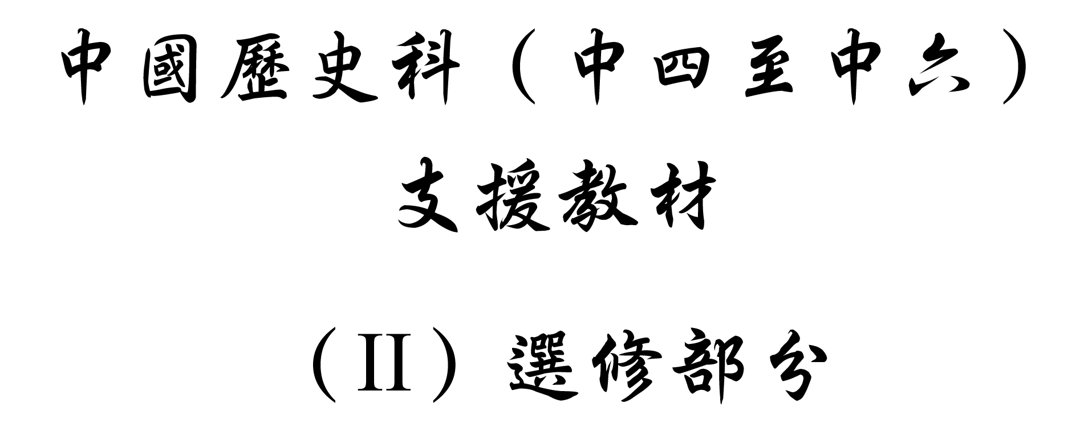

學習重心：孔子

建議分析內容：

- 孔子的生平、政治理想以及與時代的關係。
- 孔子的教育理想與實踐。

探討問題建議：

- 孔子如何實踐他的從政抱負及理想？
- 孔子如何實踐他的教育理想？
探討問題建議（1）：孔子如何實踐他的從政抱負及理想？

孔子的出身及經歷如何塑造他的政治理想？

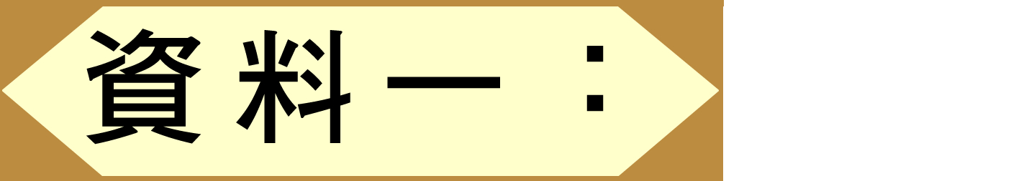

孔子的出身

孔子的祖先是宋國貴族，家道中衰，遷至魯國。父親叔梁紇，是魯國的低級武官；母親姓顏，叫徵在。《史記‧孔子世家》記載：
紇與顏氏女野合而生孔子。
有人認為孔子父母年紀相差太大，他們的結合不合禮儀；也有人認為孔子是個私生子。
孔子三歲喪父，與母親相依為命。十七歲喪母，適逢季氏宴請士人，孔子穿著喪服去赴宴。季氏^{註}的家臣陽虎把他攔住，教訓他：「季氏饗士，非敢饗子也。」意思是：「季氏宴請的是士人，不是閣下。」孔子只好退下。

註：季氏：季孫氏，魯國大夫。與孟孫（仲孫）、叔孫合稱「三桓」，實際掌握魯國的政權。

資料來源：司馬遷：《史記》（北京：中華書局，1959年），頁1905-1907；蔡尚思：《孔子思想體系》（上海：上海人民出版社，1982年），頁5。

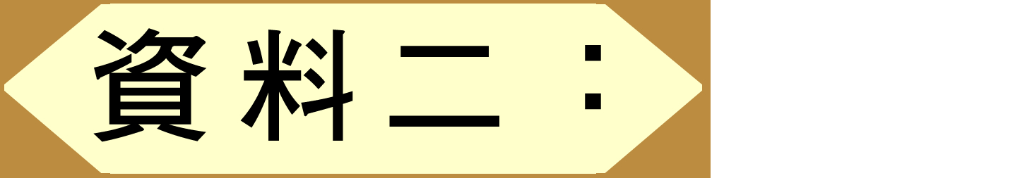

孔子年青時的經歷

孔子自稱：
吾十有五而志于學。（《論語‧為政》）
《孟子》提到，孔子年青時，還做過管理倉庫和管理牛羊的小官。事見《孟子‧萬章下》：
孔子嘗為委吏^{註一}矣，曰：「會計當而已矣。」嘗為乘田^{註二}矣，曰：「牛羊茁壯長而已矣。」
《史記‧孔子世家》也記載：
孔子貧且賤。及長，嘗為季氏史，料量平^{註三}；嘗為司職史而畜蕃息^{註四}。

註一：委吏：管理倉庫的小吏。
註二：乘田：管理牲畜的小吏。
註三：料量平：指計算倉庫物品數量十分準確。
註四：畜蕃息：指養生畜。

資料來源：楊伯峻：《論語譯注》（北京：中華書局，1980年），頁12；楊伯峻：《孟子譯注》（香港：中華書局，1994年），頁243；司馬遷：《史記》（北京：中華書局，1959年），頁1909。

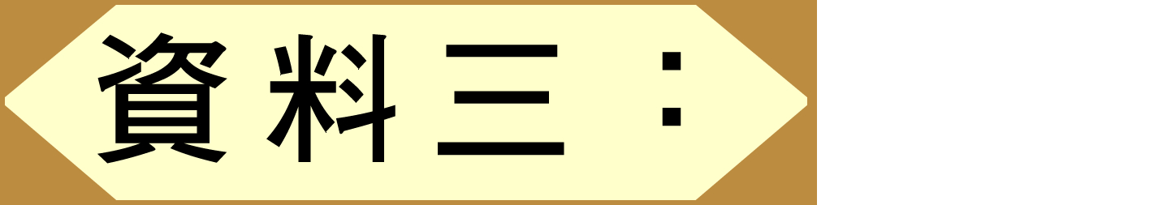

孔子怎樣看待自己的「多能」

太宰問於子貢曰：「夫子聖者與﹖何其多能也﹖」子貢曰：「固天縱之將聖，又多能也。」
子聞之，曰：「太宰知我乎！吾少也賤，故多能鄙事。君子多乎哉﹖不多也。」（《論語‧子罕》）
有人認為孔子多才多藝，應該是個聖人。孔子解釋：自己年少時貧賤，所以才學會不少鄙賤的技藝。孔子還認為：真正的君子是不會有這麼多的技能。

資料來源：楊伯峻：《論語譯注》（北京：中華書局，1980年），頁88。
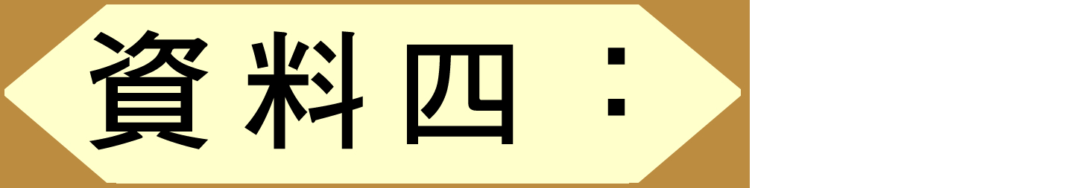

魯國文化的特點及其對孔子的影響

孔子為春秋時期魯國人。梁啟超指出：
魯為周公封國，具天子禮樂。伯禽初之國，變其俗，革其禮，所以文武周公^{註}時代的文化，傳在魯國的最多。後來諸姬之國，都認他為宗國。
馮友蘭也說：
周之典章制度雖不必盡為文王周公所制作，如經學古文家所說；然文王周公，為創造周代文化之主要人物，似可認為事實。魯為周公後，宗周文物，在魯者較他國為獨多……可知在文物方面，魯本為宗周之縮影。及乎「赫赫宗周，褒姒滅之」，平王東遷，文物必多喪失，於是宗周文物，或必在魯乃可盡見也。
《左傳》記載，魯昭公二年，晉國韓宣子到訪魯國，曾經讚嘆：「周禮盡在魯矣。」

註：周公姬旦，周文王之子，周武王之弟。武王死後，成王年幼，由周公攝政。封地為魯國，周公留京輔政，派長子伯禽代其就國。

資料來源：梁啟超：《孔子》（臺北：臺灣中華書局，1936年），頁3；馮友蘭：《中國哲學史》（北京：中華書局，1961年），頁78-79；洪亮吉：《春秋左傳詁》（北京：中華書局，1987年），頁646。

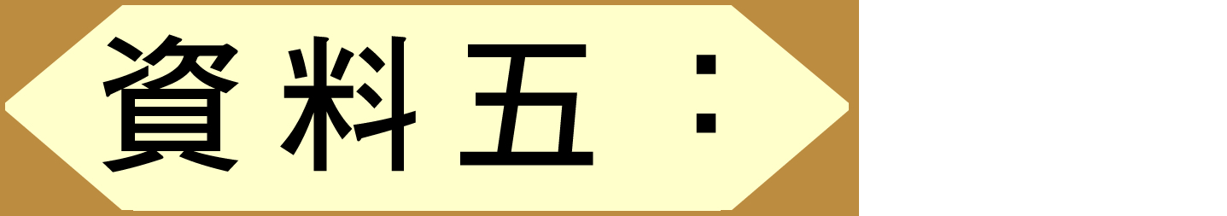

孔子眼中的周文化

子張問：「十世可知也﹖」子曰：「殷因於夏禮，所損益可知也；周因於殷禮，所損益，可知也；其或繼周者，雖百世可知也。」（《論語‧為政》）
孔子說：
周監於二代^{註}，郁郁乎文哉，吾從周。（《論語‧八佾》）
孔子晚年感嘆：
甚矣，吾衰也！久矣，吾不復夢見周公！（《論語‧述而》）

註：二代即夏、商二代。孔子認為周朝的禮儀制度以夏、商兩代為根據，豐富多彩；而從「繼周」、「從周」、「夢見」等字眼可看出孔子對這種文化的認同和繼承。

資料來源：楊伯峻：《論語譯注》（北京：中華書局，1980年），頁21-22、28、67。

建議討論問題：

閱讀資料一、二、三，回答以下兩問：

- 孔子的出身與遭遇對他有什麼影響？（孔子是沒落的貴族，父母親的結合也似乎不合當時的禮儀。而且孔子很小就喪失父母，家境貧賤。孔子年青時曾出席貴族的宴會，但被拒之門外，並受到奚落。孔子年青時也從事過各類低級的職務，如做過管理倉庫和管理牛羊的小官。這些遭遇和孔子的出身有關。這種出身使孔子備受歧視，未能擠身「士」階層，孔子所以立志於學，也與此有關；這種出身也迫使孔子在較低層的工作中學會各種技能，從而變得多才多藝。）

- 有人說孔子多才多藝，孔子對此有什麼看法？你是否同意他的看法？為什麼？（孔子認為自己所謂的才能，只不過鄙賤的技藝，是年少時因為貧賤不得已學會的東西。他還認為一個君子不應該擁有這麼多鄙賤的技能。）（學生的看法可以自由發揮，大致分兩大方面：一、孔子這麼說是因為他謙虛；二、孔子這麼說是以自己的童年經歷為恥。）

- 參考資料四、五，魯國的文化有什麼特點？這種文化背景對孔子有什麼影響？孔子晚年為什麼感嘆「不復夢見周公」？這反映了他怎樣的政治抱負？（魯國是周公姬旦的封國，周公是周代文化的主要創造者，魯國即周文化的縮影。周平王東遷後，文物多有喪失，魯國反而保留了較多的文獻資料，所以韓宣子稱讚「周禮盡在魯矣」。孔子認為，周代的禮儀制度是繼承夏、商而來的，而且比夏、商兩代更為豐富多彩。身為魯國人，孔子深受周的禮樂文化影響，自然以繼承周代文化為己任，從他「吾從周」等話語可以看出這一點。到了晚年，孔子經歷政治理想不為列國國君所接受，恢復西周禮樂的理想無法實現，因而發出「不復夢見周公」的感嘆。周公是周文化的象徵人物，孔子的感慨正反映了孔子以復興周禮為己任的政治抱負。）

孔子如何實踐他的政治理想？

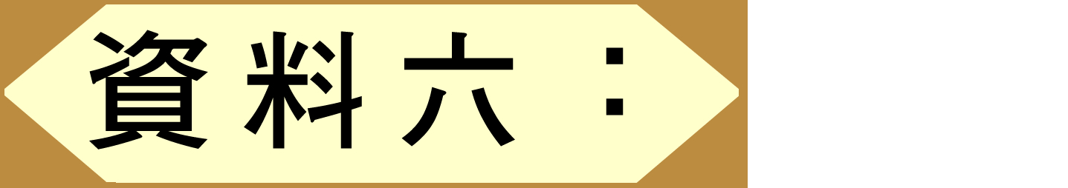

孔子的政治理念

孔子三十五歲去了齊國。齊景公曾兩次向孔子問政。《論語》載：
齊景公問政於孔子，孔子對曰：「君君、臣臣、父父、子子^{註}。」公曰：「善哉！信如君不君，臣不臣、父不父、子不子，雖有粟，吾得而食諸﹖」（《論語‧顏淵》）
《史記》又載：齊景公第二次向孔子問政，孔子主張節約，說：「政在節財」。齊景公很高興，想把尼谿這個地方的田地賞給孔子。

註：君君、臣臣、父父、子子：就是各安其位，做自己分內的事，君主要像個君主；臣子要像個臣子；父親要像個父親；兒子要像個兒子。為人臣者若不能使各安其位，即有俸祿亦不能安然享受。這是維持社會秩序的關鍵。

資料來源：楊伯峻：《論語譯注》（北京：中華書局，1980年），頁128；司馬遷：《史記》（北京：中華書局，1959年），頁1911。

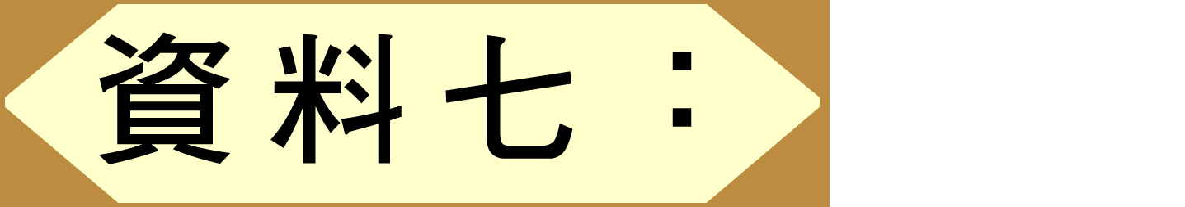

孔子在齊國的遭遇使他離開齊國的原因

齊相晏嬰反對齊景公重用孔子。他說：「所謂儒者，能言善道而不受法律約束；態度傲慢、自以為是，而不肯屈居人下；他們重視喪禮，不懂節哀，主張厚葬，不惜傾家蕩產，不能讓這種人帶起鋪張的風氣；他們到處游說，乞討俸祿，不能依靠這種人來治理國家。至於賢人，已經很久沒有出現過了。周朝衰落，禮樂欠缺，也有很長一段日子了。現在孔子專門講究儀容服飾，講究怎麼進退揖讓、怎麼行步走路。這些繁瑣的禮節，幾代人也學不完，一輩子也搞不清楚。您如果用孔子那一套來改易齊國的風俗，恐怕解決不了甚麼急切的問題。」

過了些時候，齊景公對孔子說：「我不可能像魯國對待季氏那樣，給你太高的待遇。也不會像魯國對待孟氏那樣，給你太低的待遇。我給你的待遇，將在季氏、孟氏之間（不高也不低）。」後來又說：「我太老了，無法重用你。」於是，孔子離開了齊國。

資料來源：楊伯峻：《論語譯注》（北京：中華書局，1980年），頁192；司馬遷：《史記》（北京：中華書局，1959年），頁1911。

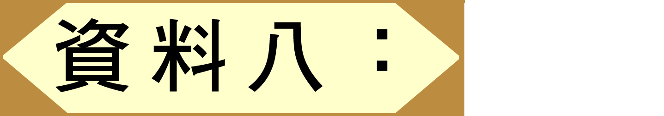

孔子對司法及司寇責任的看法

孔子離開齊國，回到魯國。公元前501年，孔子在魯國從政，並由中都宰升任司空，再任司寇。司寇主管司法、刑獄，孔子卻反對以刑法治國。他說：
道之以政，齊之以刑，民免而無恥；道之以德，齊之以禮，有恥且格。（《論語‧為政》）
他認為用政令和刑法來引導人民，會令人民產生僥倖心理，而不顧廉恥；如果用道德、禮義來引導人民，人民就會有廉恥之心，並奉公守法，走上正道。
孔子又說：
聽訟，吾猶人也。必也使無訟乎！（《論語‧顏淵》）
孔子並不覺得自己在處理訴訟方面和人家有甚麼不同，他認為最好是使這個世界從此沒有訴訟，不用打官司。

資料來源：楊伯峻：《論語譯注》（北京：中華書局，1980年），頁12、128。
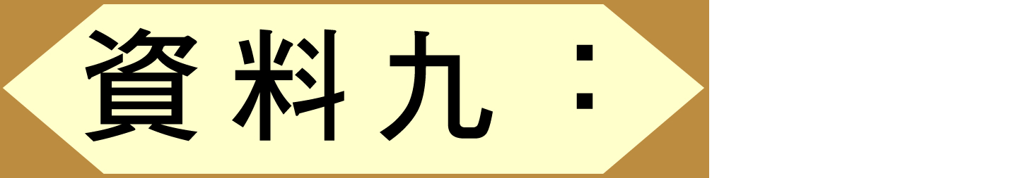

孔子周遊列國的經歷和路線

公元前497年，孔子離開魯國，開始周遊列國，歷時十四年。

年份 | 經歷
前497 | 孔子去魯適衛。
前496 | 孔子去衛西行，過匡被圍，經蒲返衛。
前495-前493 | 孔子見衛靈公，出仕於衛。
前493 | 衛靈公卒，孔子去衛。
前492 | 孔子經曹、宋、鄭至陳，途中險遭宋司馬桓魋害，換裝逃跑。
前491-前489 | 孔子仕陳湣公。
前489 | 孔子去陳適蔡，絕糧於陳、蔡之間，復至楚東北邊境上的葉縣，見楚葉公，求用於楚昭王，不成功，自葉返衛。
前488-前485 | 孔子仕衛出公。
前484 | 孔子應季康子召，回到魯國。

資料來源：李零：《喪家狗——我讀〈論語〉》（太原：山西人民出版社，2007年），頁10。

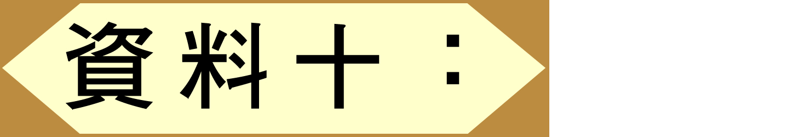

孔子在周遊列國期間所遭受的磨難

孔子周遊列國，曾數次遇險。
孔子長相和陽虎相似，而陽虎曾經侵害過匡地。孔子經過匡地時，被誤認為陽虎，遭匡人圍困了五天。在危難中，孔子說：
文王既沒，文不在茲乎？天之將喪斯文也，後死者不得與於斯文也；天之未喪斯文也，匡人其如予何？（《論語‧子罕》）
他的意思是：自從周文王死了以後，一切文化都在我這裏。天若是要消滅這種文化，那我就不可能掌握這些文化；天若是不想消滅這種文化，那匡人又能把我怎麼樣呢？
又有一次，孔子帶領弟子經過宋國，在一棵大樹下演習禮樂。宋國司馬桓魋派人把樹拉倒，還要殺害孔子。弟子們都勸孔子快點逃命，孔子說：
天生德於予，桓魋其如予何？（《論語‧述而》）
他認為：上天既然付予我這樣的道德，那桓魋又能把我怎麼樣呢？

資料來源：楊伯峻：《論語譯注》（北京：中華書局，1980年），頁72、88；司馬遷：《史記》（北京：中華書局，1959年），頁1919、1921。



孔子「知其不可而為之」的精神

孔子在衛國很不得志。有一天，他在家中擊磬。一個背著草筐（荷蕢）的人經過門口，從磬聲中聽出孔子有心事。於是說：
「既然沒有人理解自己，那就算了吧。《詩經》上說過：如果水深，就索性穿著衣服過河；如果水淺，還可以撩起衣裳走過去。」
荷蕢者認為孔子應當知道世事深淺，要根據實際情況作出變通。
孔子聽了這話，說：「這個人太決絕，沒辦法說服他。」
又有一次，孔子在自葉（河南葉縣）返衛的途中，遇到兩個耕田的人——長沮和桀溺。他叫學生子路去向他們問路。這兩個人沒有指點迷津，還反過來勸子路：
「天下亂糟糟，有如滔滔的洪水，有誰能改變它？你與其跟隨孔子東奔西跑，到處避人，不如跟我們一起，選擇避世。」
子路把他們的話轉告孔子，孔子很感慨，他說：
「我們不可能和鳥獸同居共處，除了和人打交道外，還能和甚麼打交道呢？如果天下太平，我又何必去改變它呢？」

資料來源：楊伯峻：《論語譯注》（北京：中華書局，1980年），頁158、193；司馬遷：《史記》（北京：中華書局，1959年），頁1925、1928。



時人眼中的孔子，以及孔子對自己的看法

《史記》記載，孔子到達鄭國，和弟子們走失了，自己站在東門。鄭人見了，告訴孔子的學生子貢：
東門有人，其顙似堯，其項類皋陶，其肩類子產，然自要以下不及禹三寸。纍纍若喪家之狗。
意思是：東門上站著個人，額頭長得像堯^{註一}，脖子像皋陶^{註二}，肩像子產^{註三}，腰以下像大禹^{註四}，但短了三寸。樣子看起來很不得志，像一條喪家狗。
子貢如實轉告孔子。孔子笑著說：
「他形容我的樣子，不一定對。但說我像一條喪家狗，卻說得很對！說得很對！」
裴駰《史記集解》引王肅注云：
喪家之狗，主人哀荒，不見飲食，故纍然而不得意。孔子生於亂世，道不得行，故纍然不得志之貌也。
根據王肅的解釋，喪（音桑）家狗指的是有喪事人家的狗，因為主人忙於喪事，哀慟悲傷，不能照顧飲食，因此顯得很不得志。孔子生於亂世，不能實現心中的理想，情形和喪家之狗相似。
李零也說：
「喪家狗」絕非污蔑之辭，只是形容他的無所遇。

註一：堯：傳說中的上古帝王，有德政。
註二：皋陶：相傳為舜之臣，掌管刑獄。
註三：子產：鄭國大夫公孫僑的字，治國多年，有政績。
註四：禹：傳說為夏代開國君主，曾治理洪水。

資料來源：司馬遷：《史記》（北京：中華書局，1959年），頁1921-1922；李零：《喪家狗——我讀〈論語〉》（太原：山西人民出版社，2007年），頁15。

建議討論問題：

閱讀資料六、七，回答以下兩問：

- 孔子向齊景公提出什麼主張？齊景公有何反應？孔子後來為什麼又離開齊國？（孔子提出「君君、臣臣、父父、子子」的政治主張，也就是維持社會秩序，使社會各階層安於其位，做自己分內的事。齊景公認為這個主張很好，因為如果所有人都不安其分，就食不下咽了。孔子又提出節約的主張，齊景公也很高興，想把尼谿的田地賞給孔子。孔子離開齊國原因有二：一、齊國的貴族（如晏嬰）不能容納孔子；二、齊景公後來對孔子的態度有變，既不能提供較高的待遇，也不能加以重用。但更重要的原因，恐怕是孔子的主張不切合齊國的實際需要。）

- 晏嬰對孔子有哪些批評？綜合以上兩段資料，你認為他的批評有沒有道理？（晏嬰對孔子的批評有兩部分：一、從大的方面，批評當時的儒者有四大弊病：1）不受法律約束；2）不肯屈居人下；3）喪葬過於鋪張奢侈；4）以游說乞討度日。二、從小的方面，針對孔子的主張，他批評孔子提倡的禮節過於繁瑣，不切實際，不能令百姓受益。）（學生的看法可以自由發揮，但提醒學生：晏嬰的批評有一定的道理，例如儒者提倡鋪張厚葬，與孔子向齊景公提出的「節財」主張顯然有矛盾。）

- 據資料八，孔子身為司寇，對司法有什麼看法？你認為在現今的社會，這種觀點還有沒有什麼意義？為什麼？（身為司寇，孔子反對以刑法治國，他認為依靠政令和刑法來引導和約束人民，會使人民產生僥倖脫罪的心理，最終喪失廉恥；而用道德和禮義來引導人民，卻能使人民有廉恥之心，走上正道。孔子還認為沒有官司的社會才是理想的社會。）（學生的看法可以自由發揮，但提醒學生，任何法律都會有漏洞，讓人鑽空子，但完全依靠道德來約束人民，也不切實際。）

閱讀資料九、十、十一、十二，回答以下兩問：

- 孔子為什麼周遊列國？他所面對的是哪些困境？試綜合以上數則資料，加以說明。（孔子自認是周文化的繼承者，具有天賦的道德品質。天下無道，孔子立志推行自己的理想，去改變這個世界。因此，他周遊列國，希望一展抱負。孔子面對的困境有三種：一、各國諸侯不能重用，如衛國國君、楚昭王等；二、鄉人、貴族時有迫害，如匡人、桓魋等；三、隱士們不能理解他的理想，常加譏刺，如長沮、桀溺等。）

- 孔子具有強烈的使命感，這種使命感如何幫助孔子面對困難？你認為孔子這種使命感是否不切實際？即使「不切實際」，你認為知識分子應不應該具有這種使命感？（孔子的使命感表現在兩方面：一、他認為自己具有天生的道德使命，上天讓他掌握周的文化，並傳承下去。面對危難，孔子自信得到上天保佑，因此毫不畏懼，從兩次「其如予何」可以看到這一點。二、孔子具有身為人類的使命感，他認為自己是人，要和人打交道，而不是禽獸。他要改變的是人類的世界。因此，他面對亂世，絕不逃避，而是勇於參與，勇於改革，從他對長沮、桀溺的評論中可以看到這一點。）（學生的看法可以自由發揮，但提醒學生，前一種使命感較為虛幻；後一種使命感是知識分子應該具備的。）

閱讀資料十一，回答以下問題：

- 孔子與荷蕢者、長沮、桀溺等人，代表了春秋時期的兩類知識分子，他們對世事的看法和態度有何異同。你較認同哪一方的態度？為什麼？（荷蕢者、長沮、桀溺是隱士的代表，對世事的看法和孔子一樣：都認為天下大亂，有如深水、洪水。但態度卻有所不同：隱士們認為天下無道，人力無法改變，因此要懂得變通，或選擇避世；孔子卻認為正因為天下無道，他才要出來改變它。）（學生的看法可以自由發揮，但提醒學生，隱士的態度較為消極，孔子的態度較為積極。）

- 閱讀資料十二。鄭子以為孔子像條「喪家之狗」，孔子為什麼同意這種說法？你怎樣理解「喪家狗」之說，試綜合所有資料，說一說你的看法。（所謂喪家之狗，指的是有喪事人家的狗，因為主人哀慟悲傷，不能照顧飲食，因此顯得很不得志。孔子生於亂世，周遊列國，以實現心中的理想。但諸侯只顧眼前，不能給予重用，以致孔子奔波困頓，鬱鬱不得志，情形就如喪家之狗。孔子有感於此，所以同意這種說法。）（學生的看法可以自由發揮，但提醒學生，歷代對「喪家狗」有不同的理解，學生可以多參考不同的看法，說一說「喪家狗」到底有沒有污蔑的意思。）

探討問題建議（2）：孔子如何實踐他的教育理想？

孔子辦學與當時政局的關係

孔子從事教育活動，有兩個時期最重要。
第一個時期是孔子四十多歲到五十五歲之間。孔子在齊國從事政治活動，卻得不到齊景公的重用，被迫回到魯國。而魯國也出現大臣專權的局面，孔子因此不願意再做官。《史記》記載：
……陪臣執國政，是以魯自大夫以下皆僭離于正道。故孔子不仕，退而修詩書禮樂，弟子彌眾，至自遠方，莫不受業焉。
第二個時期是孔子六十九歲以後。孔子周遊列國，但未能實現自己的政治抱負。六十八歲受召回到魯國，結束十四年的流亡生活。從此不再出仕，專心從事教育，並花了很大精力整理文化典籍。

資料來源：司馬遷：《史記》（北京：中華書局，1959年），頁1914。

孔門弟子的出身

孔門弟子出身表
（1）第一批學生 |  | （2）第二批學生
顏無繇 | 貧民 | 冉雍 | 賤人
冉耕 | 賤人 | 冉求 | 賤人
仲由 | 鄙人、野人^{註一} | 顏回 | 貧民
漆雕啟 | 刑殘之人 | 端沐賜 | 賈人^{註二}
（3）第三批學生 |  | （4）其他
澹台滅明 | 士人（？） | 公冶長 | 住過監獄
公西赤 | 可能是富裕家庭 | 公皙哀 | 貧民
卜商 | 貧民 | 曾蒧 | 貧民
曾參 | 貧民
顓孫師 | 鄙人
司馬耕 | 貴族

註一：賤人、鄙人、野人：指出身低下的人。
註二：賈人：商人。

資料來源：節錄自李零：〈《論語》人物表〉，見李零：《喪家狗——我讀〈論語〉（附錄）》（太原：山西人民出版社，2007年），頁95-97。

孔門弟子籍貫分佈表

籍貫 | 人數
魯國 | 45
南武城 | 2
卞 | 1
齊 | 5
衛 | 9
陳 | 3
蔡 | 2
宋 | 1
秦 | 5
楚 | 3
吳 | 1

資料來源：駱承烈編：《孔子歷史地圖集》（北京：中國地圖出版社，2003年），頁88-89。

孔子教學的內容及所反映的政治理念

《論語‧述而》篇記載：
子以四教：文，行，忠，信。
楊伯峻認為「文」即歷代文獻；「行」即社會生活的實踐；「忠」即對待別人的忠心；「信」即與人交際的信實。
《史記‧孔子世家》提到：
孔子以詩書禮樂教，弟子蓋三千焉，身通六藝者七十有二人。
《論語‧述而》篇還記載，孔子使用「雅言」來教授《詩經》、《尚書》以及演習禮儀。所謂「雅言」，即當時的通用語言，相當於今天的普通話。

資料來源：司馬遷：《史記》（北京：中華書局，1959年），頁1938；楊伯峻：《論語譯注》（北京：中華書局，1980年），頁71、73。

孔子特重詩教

《論語‧季氏》篇記載，有一次，孔子站在庭院中。他的兒子孔鯉從他面前經過，孔子問：「學過詩了嗎？」孔鯉答：「還沒有。」孔子說：「不學詩，就沒法說話（不學詩，無以言）。」孔鯉聽了，就回去學詩。

資料來源：楊伯峻：《論語譯注》（北京：中華書局，1980年），頁178。

孔子對詩教的看法及所反映知識教育和道德教育之間的關係

孔子讓學生們去學詩。他說：
小子何莫學夫詩？詩，可以興，可以觀，可以群，可以怨。邇之事父，遠之事君。多識於鳥獸草木之名。（《論語‧陽貨》）
楊伯峻注：學生們為甚麼沒有人研究詩？讀詩，可以培養聯想力，可以提高觀察力，可以鍛鍊合群性，可以學得諷刺方法。近呢，可以運用其中道理來事奉父母；遠呢，可以用來服事君上；而且多多認識鳥獸草木的名稱。
孔子還認為學習詩，不能死記硬背：
誦《詩》三百，授之以政，不達；使於四方，不能專對；雖多，亦奚以為﹖（《論語‧子路》）
他認為：熟讀《詩經》三百篇，交給他政治任務，卻無法辦好；出使外國，又不能獨立談判應對。雖然讀得多，又有甚麼用？

資料來源：楊伯峻：《論語譯注》（北京：中華書局，1980年），頁135、185。

孔子針對學生的性格加以教導

司馬耕，字子牛，是孔子的學生。《史記》記載司馬耕的性格「多言而躁」。
有一次司馬耕問孔子：「甚麼是『仁』？」
孔子回答：「所謂仁者，他們說話十分遲鈍。」
司馬耕又問：「那麼，是不是說話遲鈍，就可以叫做『仁』呢？」
孔子答：「仁者知道做事不容易，說話能不遲鈍嗎？」

資料來源：楊伯峻：《論語譯注》（北京：中華書局，1980年），頁124；司馬遷：《史記》（北京：中華書局，1959年），頁2214。

孔子根據學生的不同性格特點教學，作出靈活調整

孔子的學生仲由和冉求，曾向孔子請教同一個問題：「聽到一件事，是不是馬上就要去做（聞斯行諸）？」
孔子對仲由說：「不是，家中還有父兄在，怎麼能夠一聽到就去做？」
孔子對冉求卻說：「是，聽到就應該去做。」
孔子給仲由和冉求的答案完全不同，另一個學生公西赤聽了以後很困惑，就去問孔子。孔子說：「冉求平時做事退縮，所以我要鼓勵他向前；仲由平時做事膽量過人，所以我要拉住他，阻止他。」

資料來源：楊伯峻：《論語譯注》（北京：中華書局，1980年），頁117。

孔子「因材施教」的教學手法

孔子認為，應當針對學生的程度進行教導：
中人以上，可以語上也；中人以下，不可以語上也。（《論語‧雍也》）
即中等以上的人，可以告訴他高深的學問；中等以下的人，不可以和他談高深的學問。
朱熹說：
孔子教人各因其材。（《論語集注》）

資料來源：楊伯峻：《論語譯注》（北京：中華書局，1980年），頁61；朱熹：《四書章句集注》（上海：上海書店，1987年），頁75。

孔子在教學實踐中如何看待學與思的關係

孔子說：「我曾經整天不吃東西，整晚不睡覺，去思考問題。但最終覺得沒有甚麼益處，還不如老老實實去學習。」（《論語‧衛靈公》）他還說：
學而不思則罔，思而不學則殆。（《論語‧為政》）
關於「罔」和「殆」，後世學者有不同的解釋。「罔」的解釋有二：一是迷惘，只學習不思考就會迷惘；二是誣罔，即欺騙，只學習不思考就會被欺騙。「殆」的解釋有三：一是危殆，只思考不學習是很危險的；二是疲殆，只思考不學習會令人精神疲倦；三是疑惑，只思考不學習會令人糊塗。

資料來源：楊伯峻：《論語譯注》（北京：中華書局，1980年），頁18、168；程樹德：《論語集釋》（北京：中華書局，1990年），第一冊，頁103。

孔門弟子中的傑出人才

孔門弟子各有所長，《論語‧先進》提到所謂的「四科十哲」，即在「德行」、「言語」、「政事」、「文學」四個範疇裏面，共有十個傑出的學生。包括：
德行：顏淵、閔子騫、冉伯牛、仲弓。言語：宰我、子貢。政事：冉有、季路。文學：子游、子夏。
「德行」，即個人修養；「言語」指口才和外交才能；「政事」指管理才能；「文學」指古代的人文學術。

資料來源：楊伯峻：《論語譯注》（北京：中華書局，1980年），頁110；李零：《喪家狗——我讀〈論語〉》（太原：山西人民出版社，2007年），頁209。

孔門弟子仕進表

（1）國內
仲由 | 為魯季氏宰。
冉雍 | 為魯季氏宰。
冉求 | 為魯季氏宰。
閔損 | 據說曾為魯費宰。
高柴 | 曾先後任魯費宰或魯費、郈宰、武城宰。
宓不齊 | 曾為魯單父宰。
卜商 | 曾為魯莒父宰。
言偃 | 曾為魯武城宰。
原憲 | 曾為孔子家宰。
（2）國外
仲由 | 衛蒲宰。
高柴 | 衛之士師。
端沐賜 | 衛信陽令或信陽宰。
宰予 | 齊臨淄大夫。

資料來源：節錄自李零〈《論語》人物表〉，見李零：《喪家狗——我讀〈論語〉（附錄）》（太原：山西人民出版社，2007年），頁97。

建議討論問題：

- 參考資料一，孔子為什麼選擇從事教育？試結合史實加以說明。（孔子的教育活動，和他的政治活動是分不開的。正因為孔子在政治上不能實現自己的理想，才退而從事教育。孔子早年在齊國從事政治活動失敗，在魯國又因為權臣把持國政，在政治上無所作為，因此選擇放棄做官，從事教育。晚年經歷了十四年的流亡生活，在政治上仍沒有大的作為，孔子因年齡關係，遂不再做官，專心教育事業。）

- 《論語‧衛靈公》記錄孔子說過「有教無類」。資料二、三怎樣體現孔子的這一教育原則？（孔子「有教無類」的教育原則，體現在兩個地方：一、孔子招收學生，不論弟子的出身，也不論貧賤。例如，顏回、卜商、曾參、公皙哀等人是貧民；冉耕、仲由、冉雍、顓孫師等人是鄙人、賤人；漆雕啟、公冶長等人更受過刑、坐過監獄，他們皆出身低下。而端沐賜是商人；公西赤是富人；司馬耕是貴人，他們皆出身富貴。不管出身如何，孔子都不計較，並收為學生。二、孔子招收學生，不論弟子的國籍。他的學生主要是魯國人；也有不少是魯國周邊國家的人，如齊、衛、宋等等。甚至遠至秦、楚、吳國，都有孔子的學生。可見孔子收生，不限於本國人。）

- 據資料四，孔子教學的內容是什麼？孔子以繼承、復興傳統文化為己任，你認為他所辦的教育有沒有反映出這個政治理念？（孔子教學的內容包括四方面：歷代文獻、社會生活的實踐、與人交往的忠心和信用，即包括知識及品格的教育。歷代文獻的主要內容包括詩、書、禮、樂。孔子以繼承、復興傳統文化為己任，這種理念反映在他的教育上，體現為兩方面：一、他所教的東西都是傳統文化的重要組成部分——詩、書、禮、樂；孔子教授這些傳統文化，使用的是「雅言」，可以看出孔子對這類教學的重視。）

閱讀資料四、五、六，回答以下兩問：

- 孔子為什麼認為「不學詩，無以言」？他認為學詩的目的是什麼？應當怎樣去學？（孔子認為「不學詩，無以言」，是因為學生可以在詩中學到豐富的知識，包括各類鳥獸草木的名稱；還可以學會各種技巧，包括聯想力、觀察力、合群性和諷刺方法。有了這些知識和技能，才能更好地與人溝通對話。孔子認為學詩的目的，在於可以利用從詩中所學的知識和道理，去服事父母和君上。孔子認為學詩不能貪多，不能死記硬背，要學以致用。如果所學的知識不能運用在政治和外交方面，那麼，學得再多也沒有用。）

- 有人認為孔子的教育內容是道德教育和知識教育的混合體，你是否同意？試綜合資料，說一說自己的看法。你認為他的教學內容能滿足求學者當時的需要嗎？（孔子教育的內容確實結合了道德教育和知識教育。從大的方面來看，孔子的教學內容包括「文」、「行」、「忠」、「信」四部分，已經是道德教育和知識教育的混合體。「文」主要指知識教育，「行」、「忠」、「信」則屬於道德教育。從小的方面來看，孔子認為學生所學的每一項知識，最終都要運用於道德範疇。例如詩，孔子認為除了學習詩中的知識，還要學習詩中的道理，並用來服事父母和君上。）

閱讀資料七、八、九，回答以下兩問：

- 朱熹說孔子「因材施教」，孔子在教育實踐中如何做到這一點？試舉例說明。（孔子確實能夠「因材施教」。孔子在教學實踐中，能針對學生性格作出調整。例如司馬耕為人較為多言急躁，孔子在教他何謂「仁」的時候，特點強調仁者說話遲鈍，明顯是針對司馬耕多言的性格點。又如冉求和仲由問同一條問題，孔子卻針對他們的性格給了不同的答案，因為冉求性格膽小，做事畏縮不前，孔子就加以鼓勵；仲由性格魯莽，做事大膽，孔子就適當加以阻攔。）

- 孔子說：「中人以上，可以語上也；中人以下，不可以語上也。」你認為這種方法在教學上還有什麼意義？試結合自己的學習經驗，說一說你的看法。（學生可以自由發揮。）

- 閱讀資料十。孔子教學，很注重學習和思考。他如何看待學和思的關係？你認為後世學者對「罔」和「殆」的解釋，哪一個最貼切？為什麼？（孔子認為整天思考，還不如老老實實去讀書。表面看來，孔子似乎重視學習多於重視思考。其實並非如此，孔子主張學、思並重，從「學而不思則罔，思而不學則殆」這句話可以看出，孔子認為偏重於學或偏重於思都有缺陷。）（關於「罔」和「殆」的解釋，學生可以自由發表自己的看法。提醒學生：這些看法其實是有共通之處的。例如，「罔」字的解釋兩者都通，只學習不思考會迷惘，正因為迷惘，也才會受騙。）

- 據資料十一、十二，孔子辦教育的成績怎樣？試結合孔門弟子的具體情況，加以說明。（孔子辦教育是成功的，從孔門弟子的身上可以看出來，表現為兩方面：一、孔子教出了很多有才幹的學生，在道德修養、外交辭令、政事管理以及人文學術等範疇，孔子門下都出過傑出的人才。二、孔子為魯國及周邊國家，輸送了大量的政治人才。）
- 有人說，孔子的教育是實現其政治理想的手段之一，孔子的學生子夏也說：「學而優則仕」。你是否同意這些說法？試綜合資料一、十一、十二，加以評論。（這些說法有一定道理。孔子是在政治上不得志的情況下，才退而從事教育。他培養的學生，也以政治方面的人才居多，如「四科」裏面的「言語」和「政事」，其實都和政治有關。而孔子門下很多弟子，也親身參與政治，成為「學而優則仕」的範例。可以說，孔子未能實現的政治理想，透過自己的教育得到宣揚，並被部分學生所繼承。所以，孔子的教育實際上成了實現其政治理想的手段之一。）

參考書目

李零：《喪家狗——我讀〈論語〉》（太原：山西人民出版社，2007年）

梁啟超：《孔子》（臺北：臺灣中華書局，1936年）

馮友蘭：《中國哲學史》（北京：中華書局，1961年）

楊伯峻：《孟子譯注》（香港：中華書局，1994年）

楊伯峻：《論語譯注》（北京：中華書局，1980年）

蔡尚思：《孔子的思想體系》（上海：上海人民出版社，1982年）

駱承烈編：《孔子歷史地圖集》（北京：中國地圖出版社，2003年）

